Plastyka
Klasa 4
Temat: Znaczenie barw
Zbadano że kolory wpływają na nasze samo poczucie. Artyści używają barw, aby w dziełach oddać określony nastrój. Wpływ kolorów na nasze samopoczucie prezentuje poniższy rysunek.
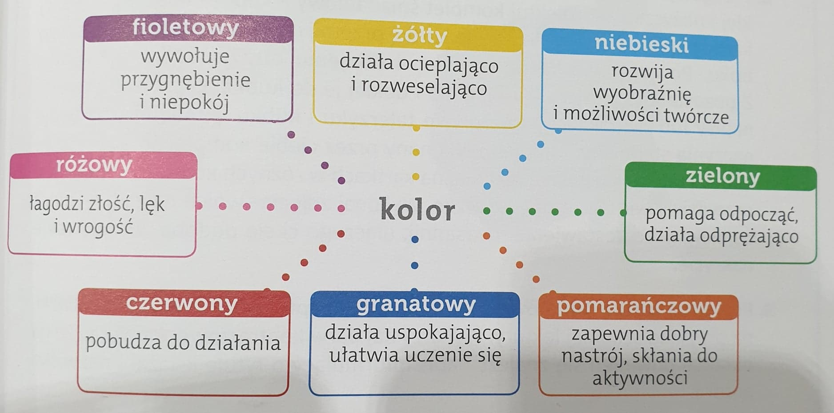
Przygotuj:
- Karton formatu A4
- Ołówek
- Pisaki
- Kredki
Polecenie:
Zaprojektuj okładkę do książki. Wykorzystaj barwy kontrastowe. Pamiętaj że na okładce musi znajdować się tytuł i nazwisko autora

